参观奥迪数字化工厂

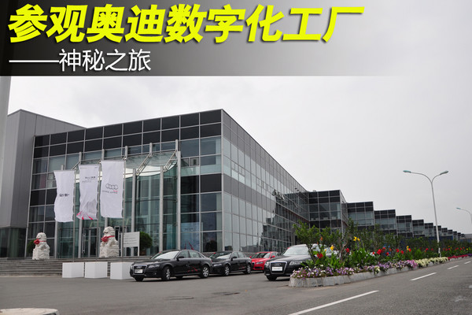
为什么说是神秘之旅。据说，奥迪作为国内合资品牌当中技术最为高端的工厂之一，一直处于保密，从不对媒体公开。但是这次奥迪首次邀请媒体以及客户参观，也是一种进步。在参观全程都是禁止带摄像机以及照相机的，尽管我们并不是第一次参观的媒体，但是确保是最详尽的，因为小编本着不怕死的精神，偷偷把生产过程拍下来。（不知道这篇文章能坚持多久）
本次参观的“全数字化”新奥迪总装车间于2008年6月6日在长春奠基，总投资约10亿元人民币，占地81,610平方米，将生产包括全新奥迪A4L、奥迪Q5及其衍生车型在内的奥迪全新一代车型，目前年产能达到10万辆。
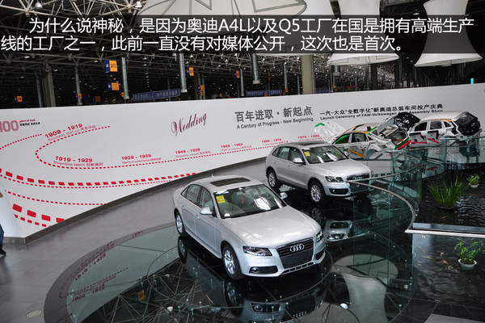
新奥迪总装车间采用了HLS厂房规划系统，在设计之初就采用三维动态模拟对厂房进行设计规划。通过采用这种领先的工厂设计方式，新奥迪总装车间在真正投入建设前，就预先规避了由于规划不合理而可能出现的机械化通过性和设备相互干涉等多种问题，减少了实际建设中的障碍，从而大大缩短了建设周期。其从奠基到建成仅用了不到10个月的时间，创造了国内高端现代化工厂建设速度之最。
一踏进新奥迪总装车间的大门，干净整洁的布局、门边绿色的植物、池中悠游的小鱼，都让人仿佛置身于一座温馨的庭院。
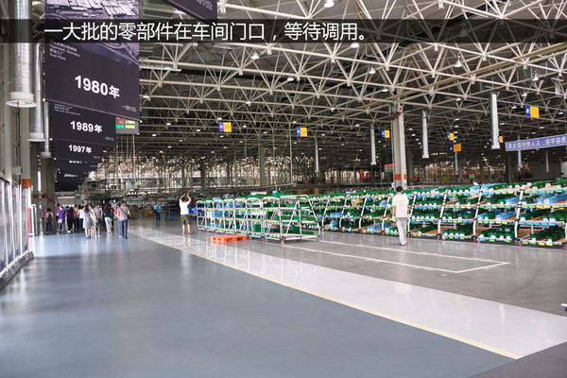
作为国内首座全数字化工厂，新奥迪总装车间率先将数字化管理理念融入到总装流程的各个部分，包括领先环保的数字化厂房规划、100%柔性化的数字化生产、有序高效的数字化物流、更为可靠的数字化质保。
通过先进的数字化规划系统，新奥迪总装车间在节能环保方面再次树立了行业标准。厂房大面积使用了漫反射玻璃，可以充分地利用自然光照明，仅此一项就可以节省约2/3的照明用电。
此外，遍布厂房内部的通风管道组成了大型通风系统，每分钟的换气量可以达到10,000立方米，使工厂内始终保持空气的清新和流通。这些环保的设计理念和设备，充分保证了厂房内部的环境质量和员工的健康。
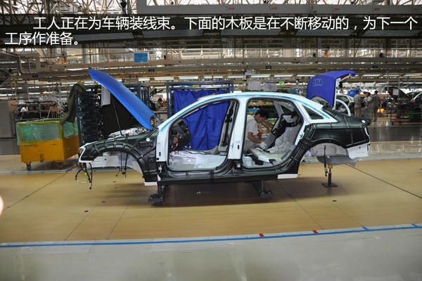
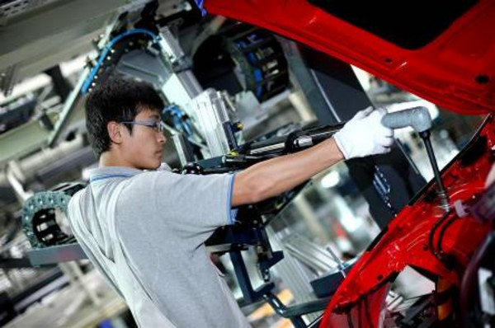
在新奥迪总装车间生产的A4L和Q5车型上的绝大部分螺栓连接都采用了最先进的电控拧紧机。相比人工拧紧，电控设备大大提升了螺栓拧紧的精度，保证了拧紧质量。
值得一提的是，电控拧紧机独有的全数字通讯技术能与整个车间的拧紧中央控制系统结合，能自动将每个螺栓的拧紧数据上传至数据库。这些数据将形成每辆车的“电子档案”，并保存15年以上以供查询，最大程度的保证未来任何可能出现的问题都有源可溯。
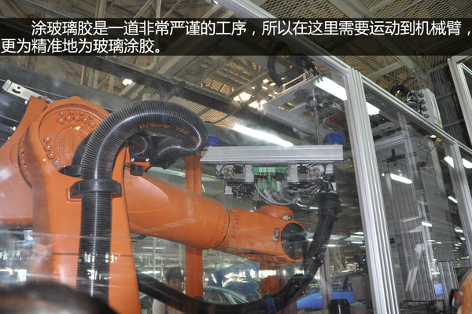
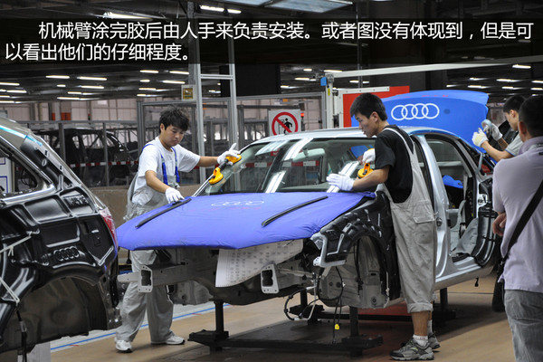
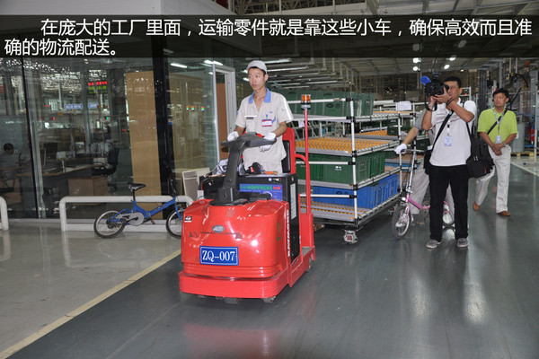
保证大规模零部件物流体系的有序、可控和高效，体现了“全数字化”工厂的精益生产理念。新奥迪总装车间通过数字化的物流管理体系、庞大的物流超市，打造了一个井然有序的零部件物流供应体系。
18,960平方米的物流超市占据了新奥迪总装车间近三分之一的地面面积。它集中了所有生产装配过程中所需的零部件，通过先进的计算机管理系统，位于物流超市的电子看板能实时显示生产线各工位的零部件需求，并提示物流人员按计划及时对生产线零部件进行补充。
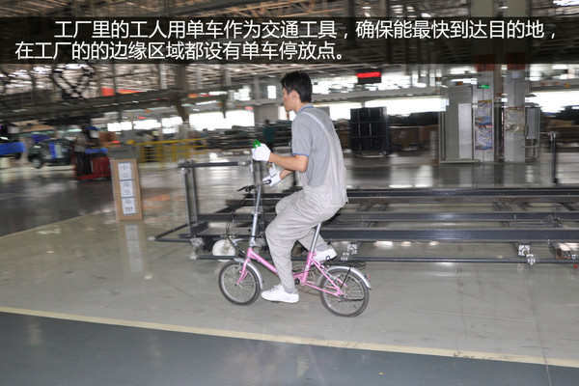
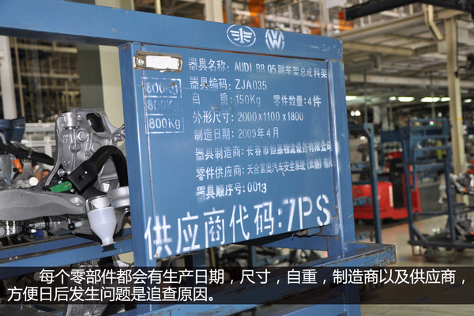
物流超市中存放小尺寸零件的部分还采用了国际最先进的Pick to Light管理系统，物流人员只需通过扫描装配单，货架上的指示灯就能够自动提示需要分拣的零部件储存位置，确保了零件分拣、供应过程的“0错误”。
通过有序高效的数字化物流，新奥迪总装车间的生产线边零件储备周期仅2小时，超出时限的零件被运走，保证了生产环境的整洁，生产效率进一步提高。
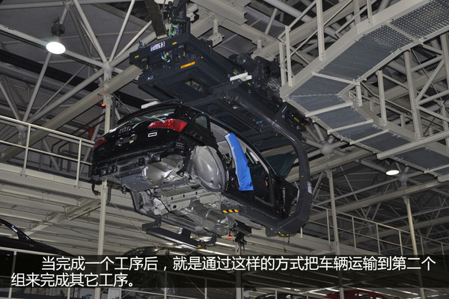
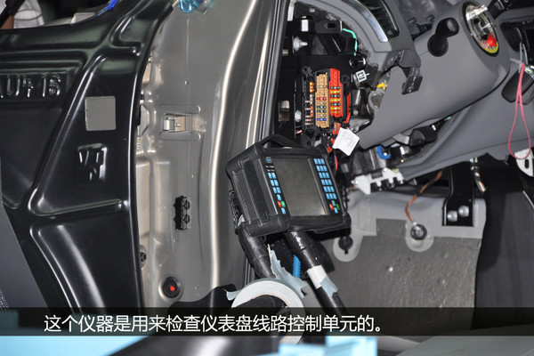

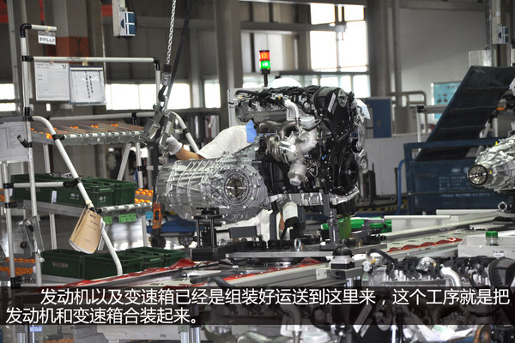
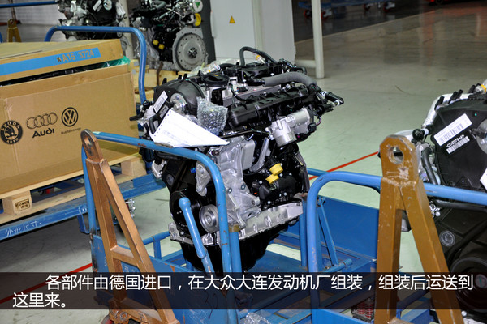
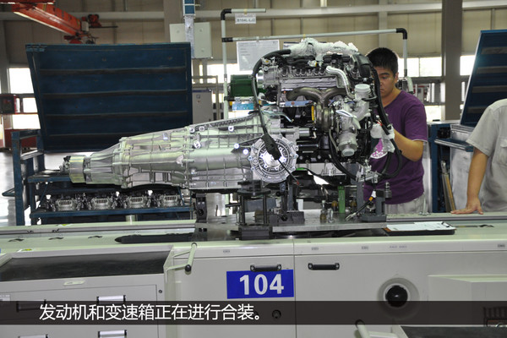
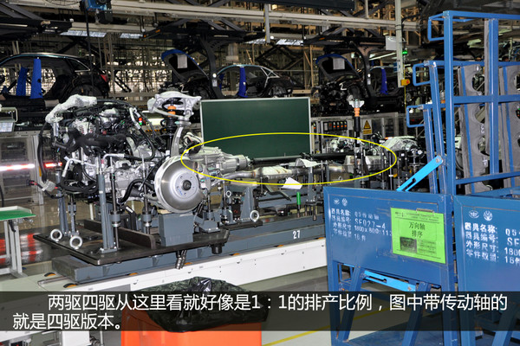
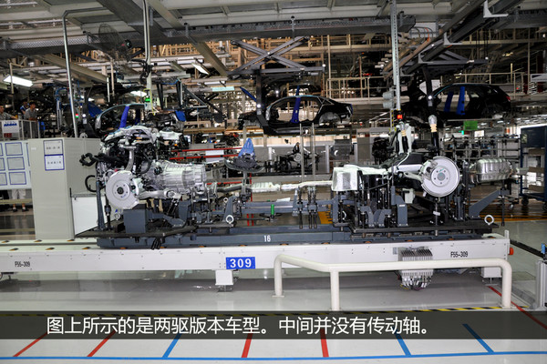
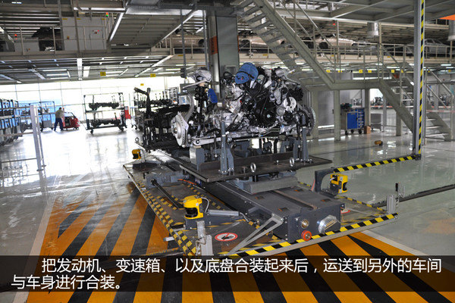
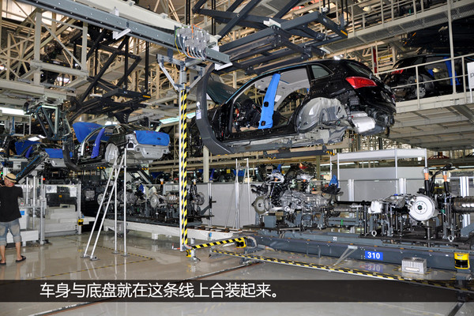
“婚礼结合工位”是大众集团独有的大型底盘结合工位，因其德文“Hochzeit”（意为：婚礼）而得名。车辆在这里进行底盘和车身的组装，专门设计的底盘托盘与车身吊具通过数据载体互相识别，保证各种不同车型的底盘和车身自动的进行对准和合装，从而严格保证了车辆统一的装配精度，保证了一致的高品质。
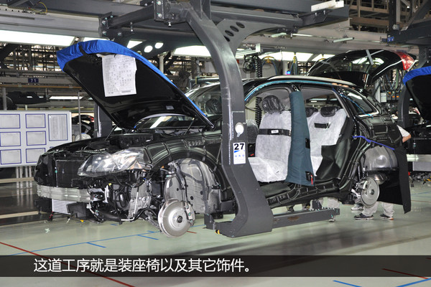
车辆的品质最终要经过质量保证体系的考验。因此对于新奥迪总装车间而言，数字化质保也是其生产流程的核心控制环节。新奥迪总装车间的生产线按工段布置了多个质量控制节点，对生产过程中的车型质量数据进行采集和分析，发现问题就地解决，避免一个阶段的问题流入到下一个阶段。
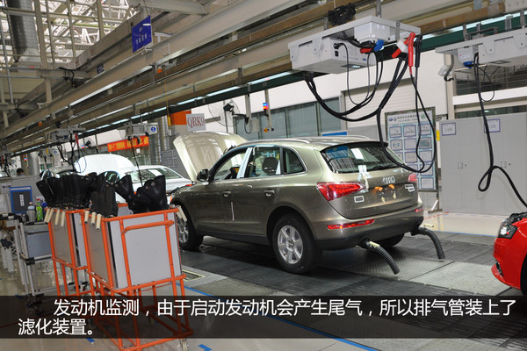
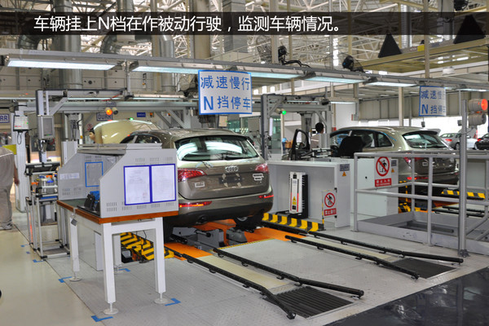
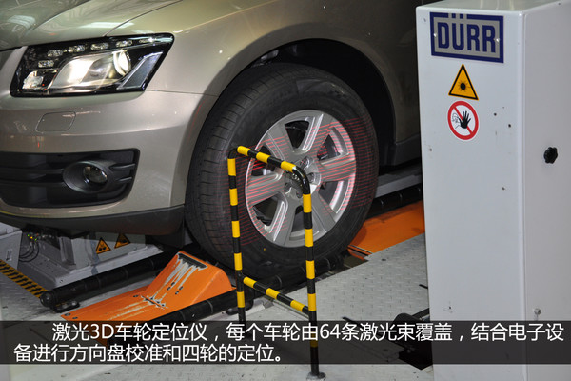
除此之外，新奥迪总装车间还大量引进了国际先进的整车检测设备，对下线前的整车进行全面而细致的检查。其中在国内首次使用的“激光3D车轮定位仪”通过激光器对车轮进行定位和数据检测，每个车轮由64条激光束覆盖，结合电子设备进行方向盘校准和四轮的定位。相比普通定位设备，整个检测过程数据更加精准，效率高，为车辆交付后行驶的安全性及稳定性提供了保证。
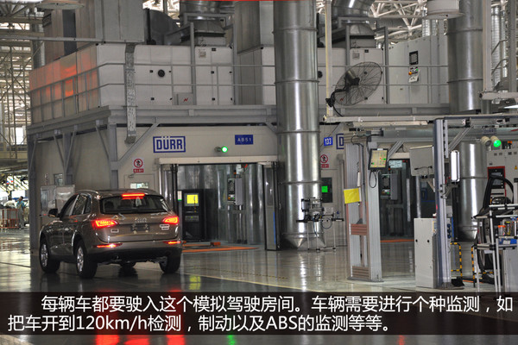
“动态高速转毂试验台”可以将车辆加速到最高180公里的时速，在不同速度状态下进行制动力分配、ABS、最大制动力、发动机及换档性能、ESP等多方面的检测，这些功能直接关系到车辆行驶时的安全与稳定。此外，通过天线系统发射标准的信号，“动态高速转毂试验台”还能检测收音机、手机电视、GPS等信息娱乐系统在高速行驶状态下的性能。
新奥迪总装车间还引进了UPS整车电气检测系统、FAS驾驶员辅助系统测试以及淋雨线等多个先进的检测工位，将可能产生的缺陷消灭在检测线上，确保用户的利益。
“全数字化”新奥迪总装车间作为奥迪全球最先进的工厂，集合了世界最先进的汽车生产设备和制造工艺，并融入了国际领先的精益生产理念和奥迪全球制造基地的建设经验，通过对规划、生产、物流和质保的全数字化管理，将汽车生产带入了一个更高效、更精准、更环保的境界。
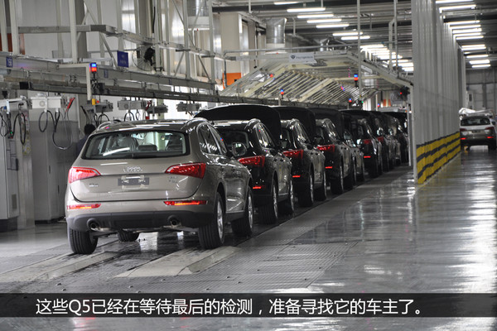
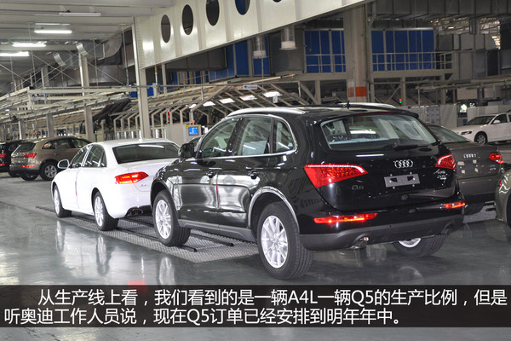
参观工厂后，我们来到了长春最大的试车(农安试车场)。大家都知道长春是国内最大的汽车城，这里不仅生产奥迪等高端车型，还有客车，甚至军用车，所以在里面也是全程禁止拍摄。在里面我们看到了不少军用车和装甲车，都来到这里进行测试。所以也不敢拍太多。
介绍一下这个试车场，里面什么项目都有。碎石路、水泥路、楼梯、灰尘隧道、驼峰路、汉兰达最怕的30度坡等等都有，当然最著名的就是这个环形试驾场，这里环形试驾场的特点在于转弯基本不用打方向盘，甚至不能够减速。据这里的试驾人员介绍，需要在第三环跑速度必须在时速150公里以上，速度不够会非常危险。
尽管奥迪出于媒体以及车主安全考虑不想我们体验，但是经过我们再三请求，奥迪终于让我们试乘Q5来体验这条跑道。
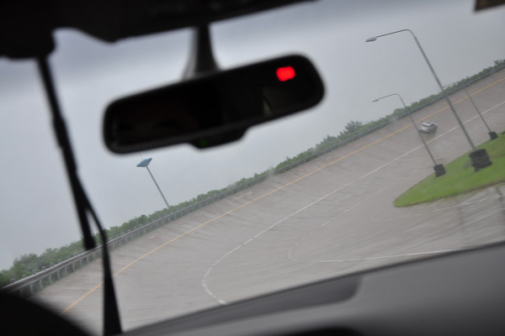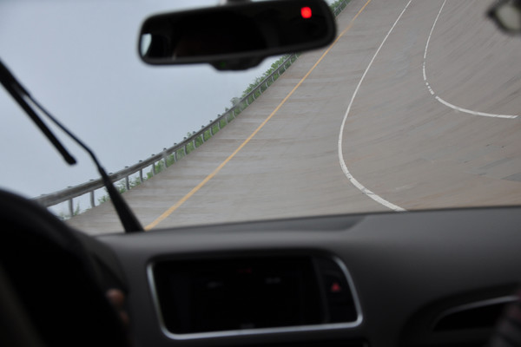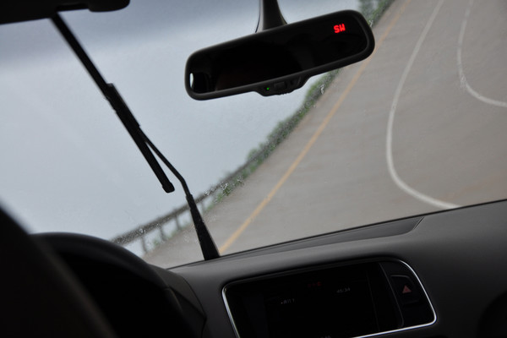
下环形试驾场后，车辆速度迅速提升至180km/h，随这地形的慢慢倾斜，车辆也开始侧倾，里面的体验着也统统地向右倾斜，真有着玩过山车的感觉。
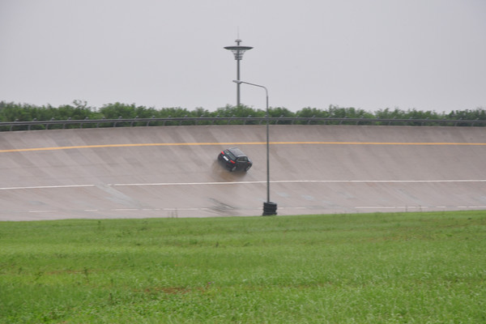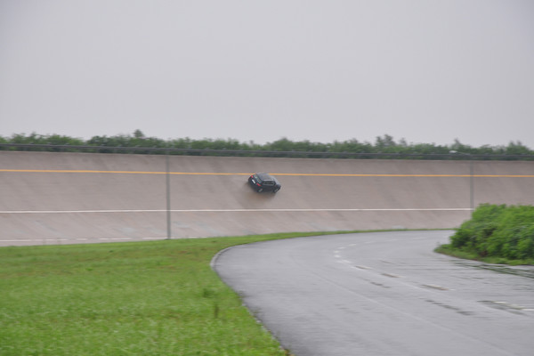
在外面看看这个惊险的跑道，据称这个坡道最大达到50度。
